Статика 2

№ варианта | Номера вопросов | Схемы и исходные данные
1 | 2, 4, 6, 8 | 1.1, 3.2, 11.1, 12.2
2 | 1, 3, 5, 7 | 3.1, 4.2, 7.1, 11.2
3 | 1, 4, 7, 10 | 1.2, 7.2, 11.1, 10.1
4 | 2, 5, 8, 11 | 3.1, 5.1, 7.2, 12.1
5 | 3, 6, 9, 12 | 2.1, 5.2, 9.1, 10.3
6 | 6, 7, 6, 9 | 2.2, 5.3, 9.2, 11.4
7 | 1, 2, 3, 4 | 1.3, 3.3, 7.3, 12.1
8 | 2, 6, 10, 12 | 2.3, 4.4, 7.4, 10.1
9 | 3, 5, 7, 9 | 3.1, 5.2, 8.1, 12.2
10 | 4, 6, 8, 10 | 1.4, 3.4. 9.3, 12.3
11 | 3, 4, 6, 12 | 2.4, 4.1, 8.2, 11.2
12 | 2, 7, 9, 11 | 2.1, 6.1, 7.2, 12.4
- Главный вектор и главный момент системы сил. Когда главный вектор и равнодействующая совпадают?
- Условия равновесия системы сил в пространственном и плоском случаях.
- Трение скольжения. Законы трения скольжения. Почему сила, с которой нужно тянуть санки за веревочку, меньше, чем сила, с которой нужно толкать санки?
- Угол трения. Что такое эффект заклинивания?
- Трение качения. Коэффициент трения качения. Переведите угол 0.0018 рад в угловые минуты и секунды.
- Почему нельзя сравнивать коэффициенты трения скольжения и качения?
- Как находится равнодействующая системы двух параллельных сил?
- Формула для центра тяжести системы материальных точек.
- Формулы для определения центров тяжести объемной, плоской и линейной фигур.
- Формулы для центров тяжести дуги, сектора, полушара.
- Почему полушар, опирающийся на свою вершину, является «неваляшкой»?
- Как находится центр тяжести фигуры, часть которой вырезана?
№ | Схема и условие |  | Варианты исходных данных
1 | Вагон спускается с постоянной скоростью по уклону величиной а (tg а ≈ а), вес вагона Р кН. Определить величину силы сопротивления движению.
  № | а | Р
  1 | 0.008 | 15000
  2 | 0.010 | 20000
  3 | 0.009 | 25000
  4 | 0.007 | 20000
2 | Два стальных листа лежат горизонтально один на другом. Коэффициент трения между ними равен f. С какой силой F (H) нужно прижать листы друг к другу, чтобы вплоть до значения сдвигающей силы Q (H) скольжение не началось?
  № | f | Q
  1 | 0.2 | 15000
  2 | 0.3 | 20000
  3 | 0.4 | 25000
  4 | 0.1 | 20000
3 | Ящик веса Р Н стоит на горизонтальной плоскости, коэффициент трения скольжения f. Под углом α, отсчитываемым вверх от горизонта, приложена сила Q. Найти 1) значение угла α, при котором сила Q будет минимальна; 2) величину силы Q.
  № | f | Р
  1 | 0.2 | 150
  2 | 0.3 | 200
  3 | 0.4 | 250
  4 | 0.1 | 200
4 | Поезд поднимается по уклону величиной а (tg а ≈ а) с постоянной скоростью, вес поезда без локомотива Р кН. Сопротивление движению от трения составляет долю f от веса поезда. Определить силу тяги локомотива.
  № | а | Р | f
  1 | 0.008 | 15000 | 0.04
  2 | 0.010 | 20000 | 0.05
  3 | 0.009 | 25000 | 0.06
  4 | 0.007 | 20000 | 0.05
5 | По плоскости под небольшим углом α (tg α ≈ α) к горизонту равномерно катится ролик радиуса R, м. Коэффициент трения качения k, мм. Определить величину α в радианах, а также угловых градусах, минутах, секундах
  № | k, мм | R, м
  1 | 0.06 | 0.12
  2 | 0.08 | 0.06
  3 | 0.06 | 0.06
  4 | 0.08 | 0.12
6 | Цилиндрический каток диаметром D (см) и весом Q (H) равномерно катится по горизонтальной плоскости под действием силы Р (Н), приложенной под углом α к горизонту. Коэффициент трения качения равен k (см).  Найти  1) значение угла α, при котором величина Р минимальна;  2) соответствующее значение Р | 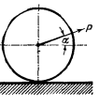
  № | D | Q | k
  1 | 60 | 300 | 0.5
  2 | 50 | 400 | 0,6
  3 | 60 | 400 | 0.8
  4 | 50 | 300 | 0.5
7 | 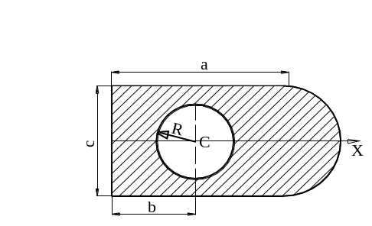 | Определить координаты центра тяжести плоской фигуры, показанной на рисунке. Начало координат в середине левой кромки фигуры
  № | а, см | b, см | с, см | R, см
  1 | 12 | 6 | 8 | 3
  2 | 14 | 8 | 6 | 2
  3 | 12 | 7 | 8 | 3
  4 | 14 | 5 | 6 | 2
8 | 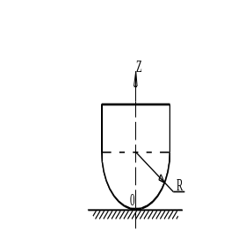 | Найти центр тяжести однородного тела вращения, состоящего из полушара радиусом R и скрепленного с ним цилиндра такого же радиуса, если вес цилиндра в n раз меньше веса полушара. Начало координат в точке О.
  № | n | R, см
  1 | 2 | 10
  2 | 3 | 12
  3 | 4 | 13
  4 | 3 | 14
9 | 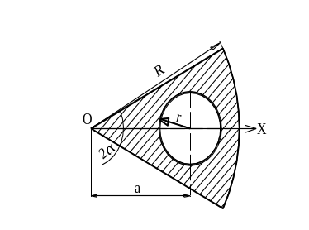 | Найти положение центра тяжести плоской фигуры, форма и размеры которой приведены на рисунке
  № | R, см | а, см | r, см | α
  1 | 12 | 8 | 2 | 30⁰
  2 | 14 | 8 | 2 | 45⁰
  3 | 16 | 9 | 3 | π/6
  4 | 18 | 9 | 3 | π/4
10 | Определить координаты центра тяжести плоской фигуры, показанной на рисунке, если размер h одинаков для всех полок, а оси Х, У направлены вправо и вверх от точки О. | 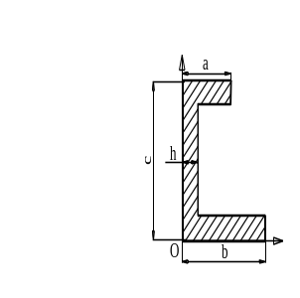
  № | а, см | b, см | c, см | h, см
  1 | 10 | 12 | 12 | 1
  2 | 8 | 10 | 12 | 2
  3 | 6 | 8 | 13 | 2
  4 | 8 | 10 | 13 | 2
11 | Определить координаты центра тяжести плоской фигуры, показанной на рисунке. | 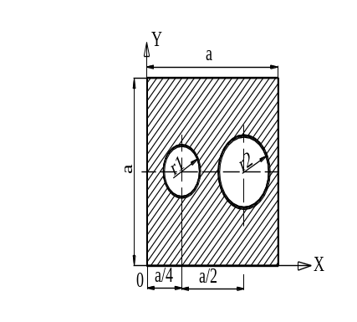
  № | а, см | r1, см | r2, см
  1 | 10 | 2 | 2
  2 | 12 | 2 | 3
  3 | 16 | 3 | 4
  4 | 14 | 3 | 2
12 | Найти центр тяжести х_{с} фигуры, показанной на рисунке | 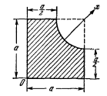
  № | а, см
  1 | 10
  2 | 12
  3 | 15
  4 | 20

